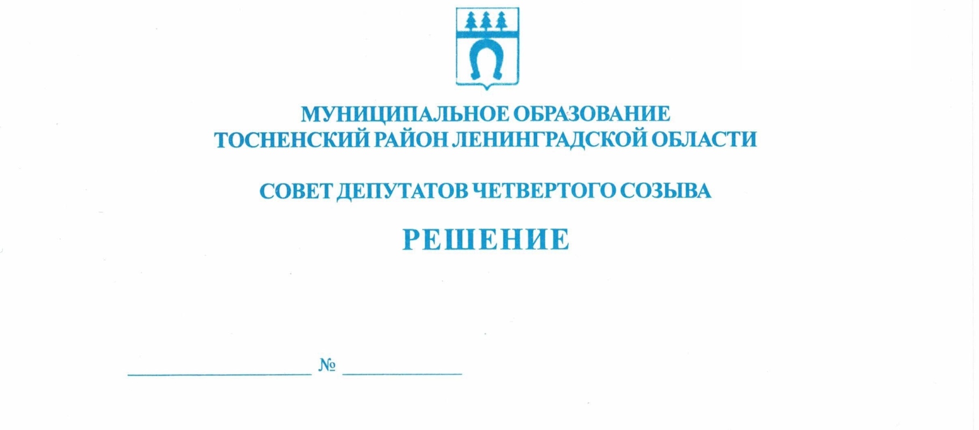

25.03.2020 56

О внесении изменений в решение совета депутатов муниципального образования Тосненский район Ленинградской области от 21.11.2019 № 20 «Об утверждении Порядка размещения сведений о доходах, расходах, об имуществе и обязательствах имущественного характера лиц, замещающих муниципальные должности в совете депутатов муниципального образования Тосненский район Ленинградской области, и членов их семей на официальном сайте органа местного самоуправления в информационно-телекоммуникационной сети Интернет и предоставления этих сведений средствам массовой информации для опубликования»

В соответствии с Федеральным законом от 06.10.2003 № 131-ФЗ «Об общих принципах организации местного самоуправления в Российской Федерации», Федеральным законом от 25.12.2008 № 273-ФЗ «О противодействии коррупции», Законом Ленинградской области от 20.01.2020 № 7-оз «Об отдельных вопросах реализации законодательства в сфере противодействия коррупции гражданами, претендующими на замещение должности главы местной администрации по контракту, муниципальной должности, а также лицами, замещающими указанные должности» совет депутатов муниципального образования Тосненский район Ленинградской области

РЕШИЛ:

1. Внести изменения в решение совета депутатов муниципального образования Тосненский район Ленинградской области от 21.11.2019 № 20 «Об утверждении Порядка размещения сведений о доходах, расходах, об имуществе и обязательствах имущественного характера лиц, замещающих муниципальные должности в совете депутатов муниципального образования Тосненский район Ленинградской области, и членов их семей на официальном сайте органа местного самоуправления в информационно-телекоммуникационной сети Интернет и предоставления этих сведений средствам массовой информации для опубликования»:
1.1. В преамбуле слова «областным законом Ленинградской области от 15.12.2017 № 80-оз «О порядке представления гражданами, претендующими на замещение должности главы местной администрации по контракту, муниципальной должности, и лицами, замещающими такие должности, сведений о доходах, расходах, об имуществе и обязательствах имущественного характера и о порядке проверки достоверности и полноты указанных сведений»» заменить словами «Законом Ленинградской области от 20.01.2020 № 7-оз «Об отдельных вопросах реализации законодательства в сфере противодействия коррупции гражданами, претендующими на замещение должности главы местной администрации по контракту, муниципальной должности, а также лицами, замещающими указанные должности»».
1.2. В пункте 1 приложения слова «частью 4 статьи 1 областного закона Ленинградской области от 15.12.2017 № 80-оз «О порядке представления гражданами, претендующими на замещение должности главы местной администрации по контракту, муниципальной должности, и лицами, замещающими такие должности, сведений о доходах, расходах, об имуществе и обязательствах имущественного характера и о порядке проверки достоверности и полноты указанных сведений»» заменить словами «частью 9 статьи 2 Закона Ленинградской области от 20.01.2020 № 7-оз «Об отдельных вопросах реализации законодательства в сфере противодействия коррупции гражданами, претендующими на замещение должности главы местной администрации по контракту, муниципальной должности, а также лицами, замещающими указанные должности»».
2. Аппарату совета депутатов муниципального образования Тосненский район Ленинградской области обеспечить официальное опубликование и обнародование настоящего решения.

Глава муниципального образования В.В. Захаров

Федосеева Мария Сергеевна
8 ил

